Іван Франко: 13 фактів до дня народження ідейного архітектора української нації
Євгеній Морі
·27 серпня, 09:46
·
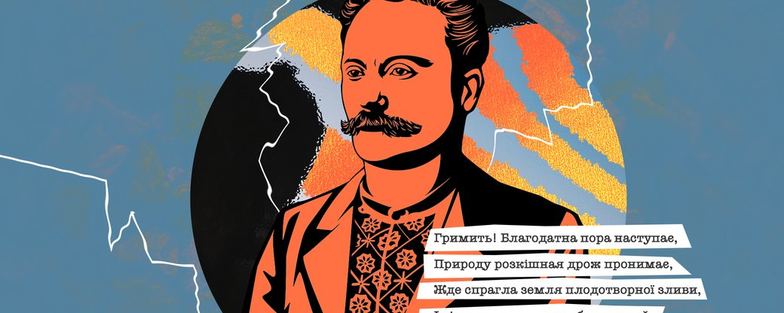
27 серпня 1856 року народився письменник, публіцист, перекладач і громадський діяч Іван Франко. Що ми знаємо про нього? Що його називають "українським каменярем", що він написав "Захара Беркута", а його "Вічного революціонера" цитують люди у всьому світі. Але цих фактів недостатньо, тому на честь дня народження Франка Суспільне зібрало ще 13 фактів про життя генія українського слова.
1. Іван Якович Франко народився 27 серпня 1856 року в присілку Війтова гора села Нагуєвичі (нині це Дрогобицький район Львівської області) в родині заможного сільського коваля. У 1865 році, коли Івану було дев’ять, батько помер. Мати одружилася вдруге, втім, сама віддала Богу душу в 1872 році. Попри те, що ріс молодий Франко сиротою, він ще у 1864-му почав здобувати ґрунтовну освіту.
2. Навчаючись у Дрогобицькій гімназії імені Франца-Йосифа, Франко виявляв феноменальні розумові здібності: міг дослівно цитувати годинну лекцію вчителя, знав напам’ять усього "Кобзаря", багато читав і займався перекладами творів античних авторів, зокрема Софокла та Евріпіда. Тоді ж почав комплектувати власну бібліотеку, яка налічувала майже 500 книжок українською та іншими європейськими мовами. Усього його бібліотека налічувала 12 тисяч примірників.
3. У 1875 році Франко отримав стипендію і восени вступив на філологічний факультет Львівського університету. Брав участь у діяльності студентського громадсько-культурного товариства "Академический кружок", був його бібліотекарем. З 1874 року друкував перші твори у виданні "кружка" – журналі "Друг", а через 2 роки увійшов до складу його редакційного комітету.
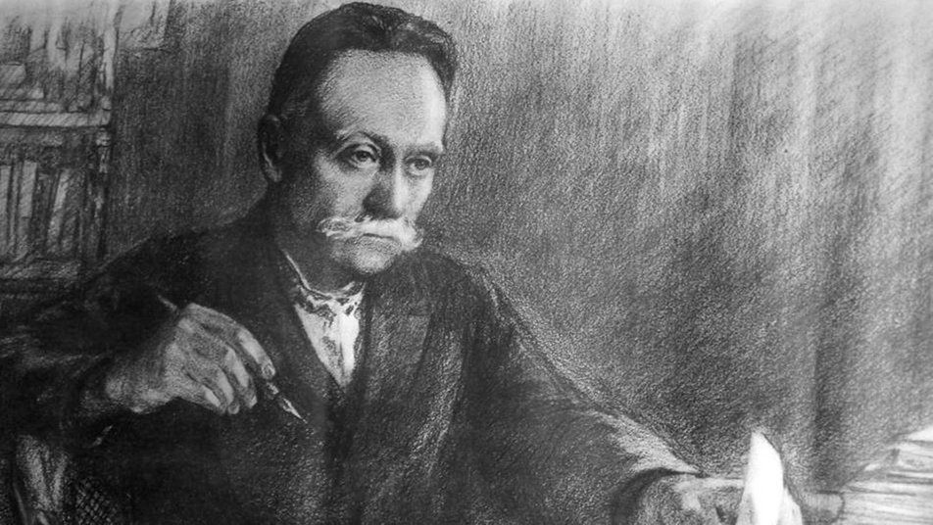
4. Під впливом трьох листів Михайла Драгоманова до редакції "Друга" Франко перейшов на радикально зорієнтовані світоглядні позиції. За відносини з цим українським публіцистом, якого галицька поліція вважала головою таємної міжнародної соціалістичної організації, був у липні 1877 року вперше заарештований. Після 7-місячного судового процесу Франка засудили ще на 6 тижнів ув’язнення.
5. Попри короткий термін покарання, його наслідки для Франка були жахливими. По-перше, людина з судимістю не могла стати вчителем, тож мета навчання в Університеті стала неясною. По-друге, перебуваючи в ув'язненні, Франко сильно застудився – пізніше ця хвороба перейшла в хронічну форму та переслідувала його протягом усього життя. По-третє, священник Михайло Рошкевич (батько Ольги Рошкевич, нареченої Франка) відмовив Івану у сватанні та заборонив дочці бачитися й листуватися зі "злочинцем".
6. 4 березня 1880 року заарештований в Коломиї – знову за підозрою у соціалістичній агітації. Три місяці він перебував під вартою до суду, поки його не визнали необґрунтованим. 13 червня 1880 року Франка відправили під конвоєм з Коломиї у Нагуєвичі. Враження від цього ув'язнення лягли в основу оповідання "На дні".
7. Утретє поліція згадала про "соціалістичного агітатора" Франка у зв'язку з приїздом до Львова групи київських українців. 17 серпня 1889 року його заарештували у Львові – слідчі намагались пов'язати соціалізм зі шпигунством на користь Росії. 16 листопада 1889 року був звільнений за відсутністю доказів. Цього разу переживання Франка знайшли відображення в поетичному циклі "Тюремні сонети".
8. У творчій діяльності письменник використовував близько сотні псевдонімів і криптонімів: Руслан, Невідомий, Іван Живий, Не-Теофраст, Один з молодіжи, Один з русинів міста Львова, Non severus, Vivus та багато інших. Найвідоміший і найпопулярніший з них – Мирон (у численних варіантах написання). Проте першим у цьому довгому списку псевдонімів було загадкове ім’я Джеджалик. Саме Джеджалик, а не Франко, здобув першу славу серед галицької освіченої молоді і навіть став у Львові, за власними словами, "якимсь куріозом або знаменитостію".
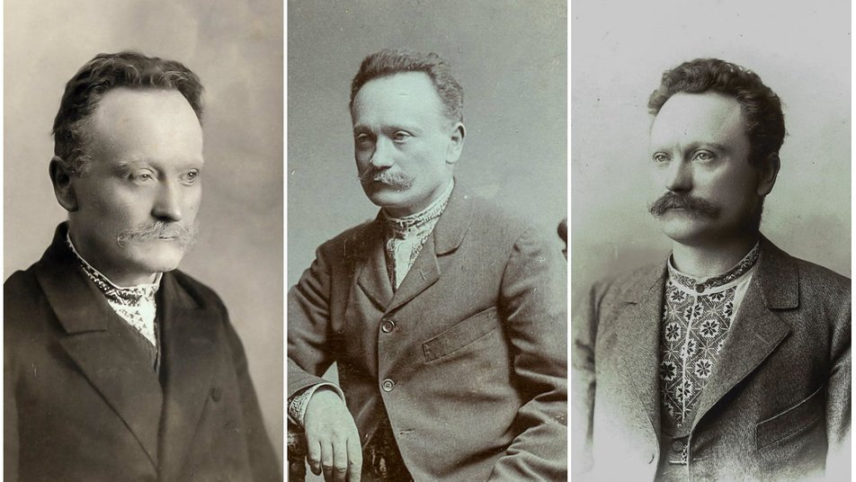
9. Попри серйозність як літератора, Франко дуже полюбляв ганяти на велосипеді (хоча свого так ніколи й не придбав), збирати гриби та ходити на рибалку. Вудкою письменник не користувався, бо полюбляв сітки, які плів власноруч. Ба більше, рибу він міг ловити навіть голими руками.
10. Ще Франко відомий своєю любов’ю до вишиванки, яку вдягав і в будні, і на свята, тим самим ставши зачинателем нової моди – адже поєднав сорочку з українським орнаментом із європейським костюмом. За іронією долі, Франко, який так любив носити вишиванки впродовж усього життя, похований був у чужій сорочці, адже в той момент під рукою не знайшлося "ні однієї порядної".
11. Франко був претендентом на здобуття Нобелівської премії з літератури – його кандидатуру запропонував професор та доктор філософії з Відня Йосип Застирець. Відомо про дві причини, чому Іван Франко так і не став лауреатом. Перша – що лист від Застирця прийшов надто пізно, коли список номінантів уже був затверджений. Друга – смерть Івана Франка (за правилами Нобелівського комітету премія вручається тільки живим претендентам).
12. Стан здоров’я Франка значно погіршився в 1908 році, але письменник продовжував працювати до кінця свого життя. Він писав: "протягом 14-ти днів я не міг ані вдень, ані вночі заснути, не міг сидіти, і, коли, проте, не переставав робити, то робив се серед страшенного болю". Помер Іван Франко 28 травня 1916 року у Львові, де був похований на Личаківському кладовищі.
13. Смерть Франка позначилася конфліктом з духовенством. Ольга Роздольська у спогадах писала: "Громада бажала справити покійному парадний похорон з більшим числом священників. Та швидко виявилося, що про це і мови не може бути, бо ж покійний був "явним ворогом духовенства". Атеїзм був головним стовпом його світогляду. Коли Франко умирав, піп Теодозій Галущинський умовляв його помиритися з Господом і з церквою, та отримав відповідь: "А що на те сказала б молодіж, котру я ціле життя вчив не вірити в бога?".

Найвідоміші твори Івана Франка
Франко – автор близько 6000 творів, серед яких 10 поетичних збірок, 1 збірка поем (усього їх 50), 10 творів великої прози і близько 100 малої, понад 3000 публіцистичних статей. Ось найвідоміші з них:
"Захар Беркут" (1883) – історична повість про боротьбу давніх карпатських общин проти нашестя монголів;
"Лис Микита" (1890) – найвідоміша казка Франка про життя лісових звірів.
"Украдене щастя" (1893) – трагічна притча про те, що на чужому нещасті свого щастя не збудуєш, так само як не можна зло подолати злом;
"Перехресні стежки" (1900) – шедевр світової літератури, повість про складні відносини народу та інтелігенції Західної України;
Поема "Мойсей" (1905) – філософський твір про взаємини вождя і народу в процесі пошуку "землі обітованої", поема про майбутнє української нації;
"Іван Вишенський" (1900) – поема, написана у 1900 році, яка розповідає про завершення життєвого шляху Івана Вишенського.
( З мережі Інтернет)

